新 书 推 荐

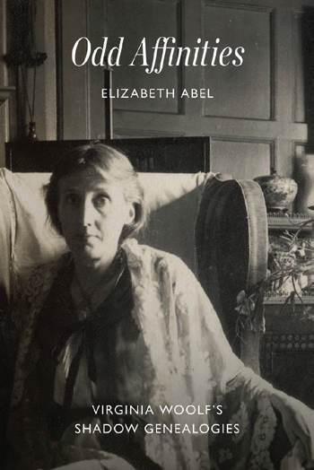
中文书名：《奇怪的亲缘关系：弗吉尼亚·伍尔夫的影子家谱》
英文书名：Odd Affinities: Virginia Woolf’s Shadow Genealogies
作 者：Elizabeth Abel
出 版 社：The University of Chicago Press
代理公司：ANA/Jessica
页 数：304页
出版时间：2024年4月
代理地区：中国大陆、台湾
审读资料：电子稿
类 型：文学评论
Best Sellers Rank:
#12 in Modernism Literary Criticism (Books)
#67 in Black & African American Literary Criticism (Books)
#165 in British & Irish Literary Criticism (Books)

内容简介：

在“长期现代主义”的背景下对弗吉尼亚·伍尔夫的新解读。

几十年来，弗吉尼亚·伍尔夫的作品主要被视为女性文学传统。伊丽莎白·阿贝尔（Elizabeth Abel）将伍尔夫（Woolf）从她在这一传统中的标志性地位中驱逐出去，以揭示她在其他文学谱系中的阴暗存在。阿贝尔出人意料地在四位来自不同文化背景的主要作家身上引起了伍尔夫的共鸣：内拉·拉森（Nella Larsen）、詹姆斯·鲍德温（James Baldwin）、罗兰·巴特（Roland Barthes）和 W.G. 塞巴尔德（W.G. Sebald）。通过描绘伍尔夫所谓的跨越性别、种族和国籍界限的“奇怪的亲缘关系”的任性路径，阿贝尔对伍尔夫的职业生涯弧线以及由她难以捉摸和不断变化的存在构成的跨国现代主义谱系进行了新的描述。《奇怪的亲缘关系》将吸引从事新现代主义研究、比较文学、性别和性研究以及非裔美国人研究的学生和学者。

作者简介：

伊丽莎白·阿贝尔（Elizabeth Abel）是加州大学伯克利分校（University of California， Berkeley）的约翰·霍奇基斯（John F. Hotchkis）英语教授。她是《弗吉尼亚·伍尔夫与精神分析小说》（Virginia Woolf and the Fictions of Psychoanalysis）和《时代的标志：吉姆·克劳的视觉政治》（Signs of the Times: The Visual Politics of Jim Crow）的作者，也是四本合集的编辑或合编者，最近的一本是《黑白中的女性主体：种族、精神分析、女权主义》（Female Subjects in Black and White: Race, Psychoanalysis, Feminism）。

媒体评价：

“与伊丽莎白·阿贝尔(Elizabeth Abel)——我们对弗吉尼亚·伍尔夫(Virginia Woolf)小说最杰出的评论家——一起思考是一件多么愉快的事。《奇怪的亲缘关系》是一部温柔天才的作品，在拉森、鲍德温、巴特和塞巴尔德的作品中，充斥着伍尔夫隐藏的令人吃惊的存在。赞同阿贝尔的观点是一件令人高兴的事，同时也让人感到不同意她的观点也是一件令人高兴的事，因为这种不同意的行为暴露了其他奇怪的亲缘关系。我会一遍又一遍地重读这本惊人的书。”
——梅尔韦·埃姆雷(Merve Emre)，《达洛维夫人注释》(The Annotated Mrs. Dalloway)的编辑

全书目录：

人物一览表
致谢
简介：伍尔夫足迹
第一部分：非裔美国现代主义中伍尔夫的房间
第 1 章：哈莱姆区的达洛维夫人（Mrs. Dalloway）：路过的现代主义
第 2 章：被砸碎的马赛克：伍尔夫在鲍德温（Baldwin）作品中的痕迹
第二部分：伍尔夫在欧洲晚期现代主义的避难所
第 3 章：光室：弗吉尼亚·伍尔夫（Virginia Woolf）、罗兰·巴特（Roland Barthes）和母亲的哀悼
第4章：看不见的主体：伍尔夫在塞巴尔德（Sebald）的《奥斯特里茨》（Austerlitz）的闪烁
后记：振动和可见性
缩略语列表
注释
索引

感谢您的阅读！
请将反馈信息发至：版权负责人
Email：Rights@nurnberg.com.cn
安德鲁·纳伯格联合国际有限公司北京代表处
北京市海淀区中关村大街甲59号中国人民大学文化大厦1705室, 邮编：100872
电话：010-82504106, 传真：010-82504200
公司网址：http://www.nurnberg.com.cn
书目下载：http://www.nurnberg.com.cn/booklist_zh/list.aspx
书讯浏览：http://www.nurnberg.com.cn/book/book.aspx
视频推荐：http://www.nurnberg.com.cn/video/video.aspx
豆瓣小站：http://site.douban.com/110577/
新浪微博：安德鲁纳伯格公司的微博_微博 (weibo.com)
微信订阅号：ANABJ2002


